Pravá Budiná
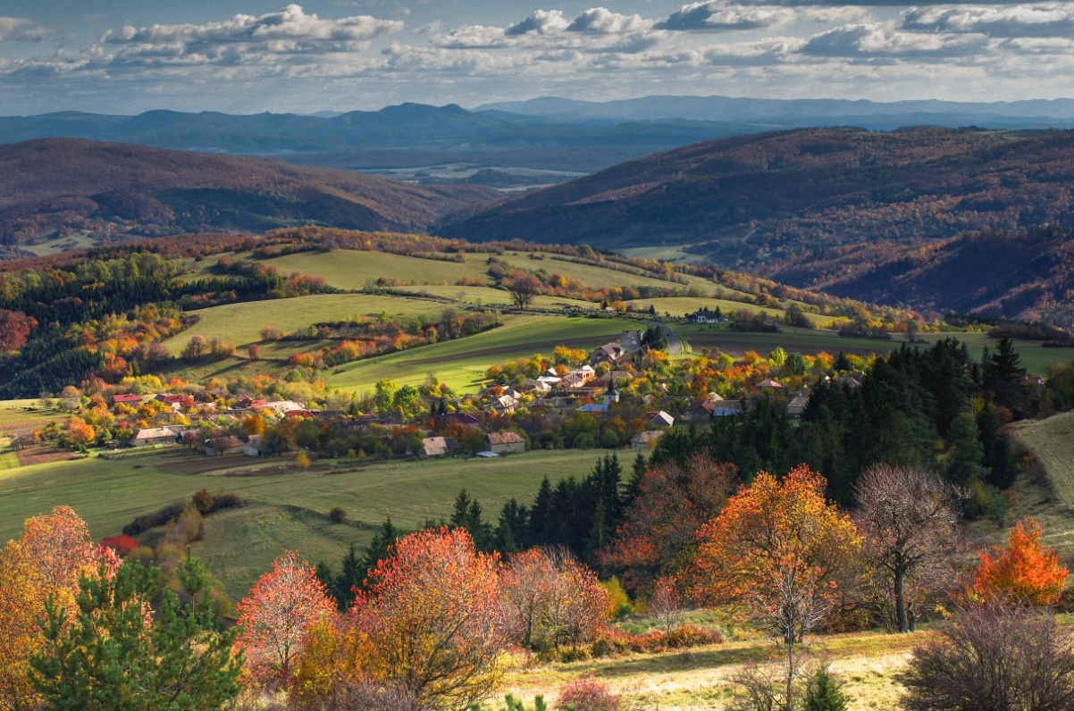
14.09.2020 | Vízia a ciele Občianskeho združenia
Tento dokument obsahuje východiská pre definovanie cieľov OZ Pravá Budiná, ciele a aktivity potrebné na ich dosiahnutie. Dokument je určený na schválenie ustanovujúcou členskou schôdzou OZ.

Pravá Budiná
Vízia a ciele Občianskeho združenia

MOTIVáCIA
Človek musí mať niekde svoje korene. My máme tie naše na Budinej. Či už tu žili generácie našich predkov niekoľko storočí, alebo sme sem prišli hľadať „to svoje“, patríme sem. Tak to cítime, tak to vnímame, tak chceme konať a žiť. Budinú máme z celého srdca radi a záleží nám na nej. Budiná, to nie je len náš dom, záhrada, pole. To sú naši susedia, komunita, tradície, kultúra, jednoducho všetko, čo tvorí toto unikátne prostredie. Chceme tu žiť a chceme, aby náš život zapadal do celkového koloritu tohto regiónu. No nemôžeme len čerpať z toho, čo zanechali ľudia pred nami. Našou povinnosťou je starať sa, aby aj po nás ostala niť tradície nepretrhnutá. Chceme niečo nechať aj naším deťom a generáciám, ktoré prídu po nich. Samo od seba sa to neurobí. Preto sme vytvorili združenie ľudí, ktorí sa rozhodli oživiť to dobré, čo Budiná svojím obyvateľom dávala a dáva: kultúru, tradície, nádherné prostredie, panenskú prírodu, veselých a nepoddajných ľudí, jedinečné spojenie rázovitých regiónov. Hrdosť na to, že sme odtiaľto.

CIele
Pre zachovanie toho, čo robí Budinú výnimočnou, sa chceme sústrediť na štyri hlavné ciele.

Zachovanie kultúrneho dedičstva a tradícií
Budiná je rázovitá oblasť, známa predovšetkým vďaka heligónkam a rožovke. Jedno aj druhé sa oplatí zachovávať, hoci to prvé má výrazne väčší potenciál preraziť do sveta...Vďaka podpore Obce Budiná sa u nás každoročne zvykli konať slávnosti, na ktorých vystupovali viac aj menej známi, profesionálni aj amatérski umelci. Počas dňa plného hudby a spevu nám prinášali radosť a úsmevy na tvár. Na to, aby tradície nevymreli, však nestačí sa raz za rok zísť.
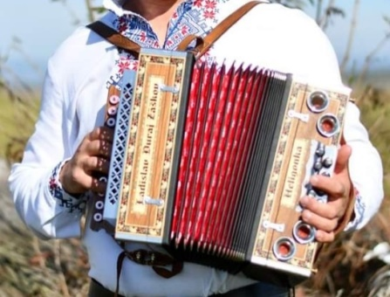
Naším cieľom je vytvoriť priestor pre bežné stretávanie sa ľudí pri tradičnej budinskej muzike tak, aby nebola počuť len na slávnostiach, ale pri každej vhodnej príležitosti. Chceme vytvoriť zázemie pre bežné aj slávnostné posedenie pri heligónkach, a samozrejme iných hudobných nástrojoch. Chceme vytvoriť miesto, kam si ľudia prídu, zaspievať a zahrať, zabaviť sa a pri tom oživiť pomaly sa vytrácajúce tradície ľudovej hudby a s tým spojených zvykov.
Chceme vrátiť Budinú na mapu ľudovej kultúry a ľudové tradície do sŕdc Budinčanov, aj vytvorením stálej expozície. Cieľom múzea je jednak predstaviť návštevníkom každodenný život obyvateľstva, prácu, zvyky, oblečenie našich predkov a významné osobnosti, ktoré sa na Budinej narodili alebo tu pôsobili. Múzeum priblíži, najmä mladej generácii, jedinečnosť a pestrosť tunajších ľudových krojov, piesní, zvykov, a zároveň však aj takýmto spôsobom pomôže uchovať kultúrne dedičstvo a typické nárečie.
Garant: Erika Ferenczová

„Hor Budinou iden, na nebo nepozrien,
všetci ľudia vravia, že si hrdo vedien.
Hrdo si nevedien, ešte si ľen buden,
pokiaľ ja mládencov poznávati buden.“

Aktivity

ochrana a zveľaďovanie kultúrnych a historických pamiatok v obci a blízkom okolí,

zviditeľnenie kultúrno-historických hodnôt doma i v zahraničí, výstavnícka činnosť,

rozvoj tradičných remesiel, ľudového umenia a folklóru,

pozdvihnutie kultúrneho a duchovného života v obci,

osvetová činnosť a budovanie občianskeho povedomia,

edičná činnosť zameraná na propagáciu kultúrno-historických hodnôt obce a blízkeho okolia

spolupráca s inštitúciami (múzeá a galérie, Novohradské osvetové stredisko, Matica slovenská, apod.), zberateľmi, folklórnymi súbormi a ľudovými remeselníkmi.

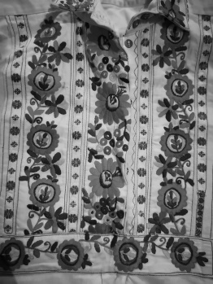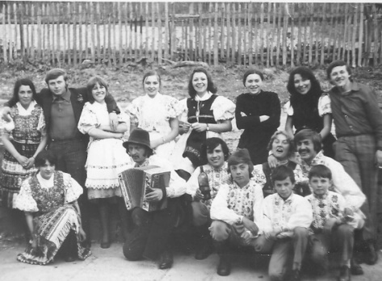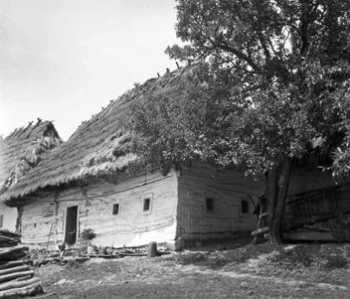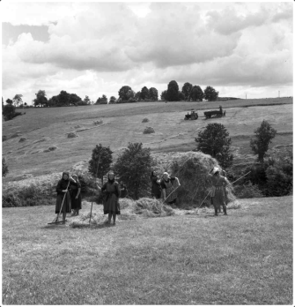

Zdôrazňovanie významu boja proti fašizmu
Tak ako takmer každá vrchárska a horská obec na Slovensku, aj Budiná zanechala svoju hlbokú stopu v histórii boja proti fašizmu. Svedčia o tom jednak pamätníky v okolí obce, ale aj skutočnosť, že jeden z významných predstaviteľov boja proti fašizmu, plk. in memoriam Ján Ušiak, nositeľ Radu SNP I. triedy a nositeľ Československého vojnového kríža, sa narodil práve tu, 5.10.1914. Odkaz Janka Ušiaka a jeho spolubojovníkov nestačí (opäť) raz za rok uctiť položením venca pod Jasením. Odkaz hodnôt, za ktoré bojoval spolu s našimi predkami z Budinej, Ábelovej, Tuhára, Polichna a iných obcí severného Novohradu, si chceme uctiť a uchovávať vytvorením pamätnej izby Jána Ušiaka v priestoroch obecnej školy.
Chceme vytvoriť stálu expozíciu v spolupráci s MK SR, Múzeom SNP a Slovenským zväzom protifašistických bojovníkov, ktorá nám bude pripomínať ľudskú odvahu, silu a nezlomnosť, ktorou sa ľudia z tohto regiónu vždy hrdili.
Múzeum umožní lepšie pochopiť dejinné súvislosti a umocní uznanie, vďaku a úctu všetkým, ktorí tvorili naše dejiny a bude motiváciou pre šírenie a uchovávanie kultúrno-historického dedičstva pre súčasníkov a budúce generácie. Súčasne je veľkým prínosom pre zviditeľnenie obce Budiná.
Garant: Ailina Hanková

„Hynú i naši, hynú, ale sťa víťazi!
Žiadna rana zvuk bôľu z úst im nevyrazí,
vďačne lejú vernú krv po osudnom poli:
oj, veď padnúť za národ — oj, veď to nebolí!“

Aktivity
- získavanie, spracovanie a ochrana písomných, obrazových a iných záznamov a dokumentov z obdobia Slovenského národného povstania,
- zachovanie pamätí a tradícií boja za slobodu proti fašizmu
- organizovanie výchovno-vzdelávacích a kultúrno-osvetových aktivít a podujatí, osláv, spomienkových stretnutí k výročiam,
- spolupráca s inštitúciami a združeniami (Ministerstvo kultúry SR, Matica slovenská, Slovenský zväz protifašistických bojovníkov, Múzeum SNP, atď.)
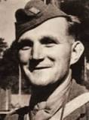
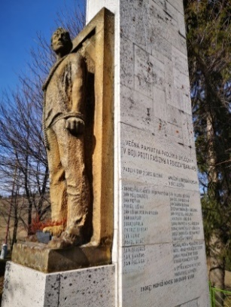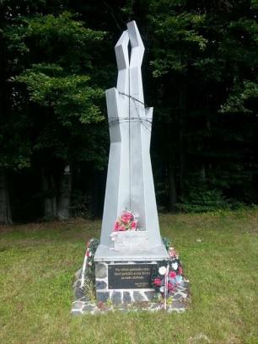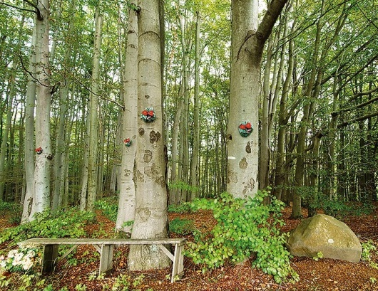

Podpora zachovania lokálnych ekosystémov a udržateľného hospodárenia
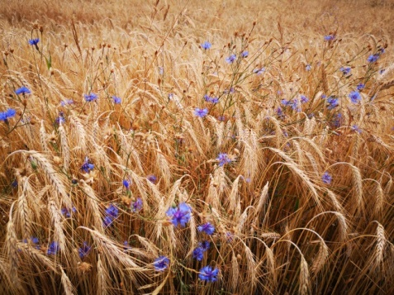
Okolie Budinej je jedným z najzachovalejších prírodných ekosystémov na južnom Slovensku. Odliv obyvateľov na konci 20. storočia spôsobil, že krajina sa tu „zakonzervovala“. Spojenie s Podpoľaním na severe a jedinečnými „lazníckymi“ oblasťami na východe a západe dávajú krajine pôvodný ráz ešte aj v tejto dobe. A hoci rýchlostná cesta R2 je vzdialená južnou čiarou ani nie 5 kilometrov, príroda na Budinej je stále takmer panenská. Aj tu sa však prejavujú negatíva dnešnej doby. Nie je zriedkavosťou, že práve sem, „na lazy“ chodia niektorí z nás vyhadzovať nepotrebné veľkorozmerné veci, načierno ťažiť drevo, smetiská a miniskládky sa objavujú už aj tu. K tomu treba pridať desaťročia nekoncepčnej poľnohospodárskej politiky a chabého snaženia sa o dodržiavanie predpisov ochrany prírody a lesa. Výsledkom je pomaly badateľný úpadok čistoty krajiny, zarastanie, spúšť po ťažbe dreva.
Chceme podporovať hospodárenie a využívanie prírody, ale nie jej zneužívanie. To, že nám neporiadok zmizne z dvora a objaví sa niekde ďaleko od nás, to predsa nie je riešenie. Ak je, tak možno pre nás ale určite nie pre naše deti. Ak tu chceme žiť, musíme si tu upratať. A nikto to za nás neurobí.
Preto jedným z hlavných cieľov OZ Pravá Budiná je vybudovanie integrovaného manažmentu krajiny na úrovni katastra obce.
Naše aktivity budú smerovať jednak k systematickému plánovaniu a realizácii činností v rámci ochrany prírody, ako aj k ad hoc dobrovoľníckym aktivitám na čistenie a zveľaďovanie obce a jej okolia. Ultimátnym cieľom je dosiahnutie environmentálnej rovnováhy v zmysle súladu hospodárskych činností človeka a prírody, v ktorej pôsobí.
Ďalšou a nemenej dôležitou aktivitou je mapovanie, ochrana, zachovanie a pestovanie starých miestnych a krajových odrôd ovocia a zeleniny, nášho vzácneho dedičstva, ktoré tiež z krajiny mizne. Mladá generácia, ktorá sa o tejto problematike môže učiť, má neuveriteľnú silu meniť veci a v konečnom dôsledku bude vo veľkej miere rozhodovať, ako bude naša krajina v budúcnosti vyzerať. A my máte možnosť ich k tomu nasmerovať.
Či už sa nám podarí vytvoriť obecnú záhradu, sad, zberný dvor, centrálne kompostovanie, vodozádržné opatrenia, spracovanie štiepky, alebo budeme po dohode s orgánmi obce činní pri čistení vodných tokov, oblastí ťažby dreva, zbere odpadu v turistických lokalitách v okolí obce, všetko, čím pomôžeme prírode, príroda vráti nám a našim deťom.
Garant: Tomáš Barcaj
Erika Ferenczová

„Ty hora zelená,
čo šumieš nado mnou,
jak bys mi nôtila
piesenkou čarovnou;
ty úboč zakvitlá
divými ružami:
žehnám ťa, vítam ťa
vďačnými slzami!

Aktivity
- ochrana prírodných hodnôt v súlade s trvalo udržateľným rozvojom obce,
- zabezpečenie ochrany pôdy a zachovanie kvality vôd, posilnenie ochrannej funkcie lesov a obnova biotopu,
- mapovanie, ochrana a pestovanie starých miestnych a krajových odrôd ovocia a zeleniny
- prenos znalostí a informačné akcie, ktoré posilnia generačnú výmenu a podporia začatie činnosti mladých pestovateľov a poľnohospodárov.
- spolupráca s miestnou samosprávou, odbornými organizáciami ochrany prírody, slovenským ústavom pamiatkovej starostlivosti, občianskymi združeniami a pestovateľmi,

„Keď som orau, keď som brániu, keď som siau“

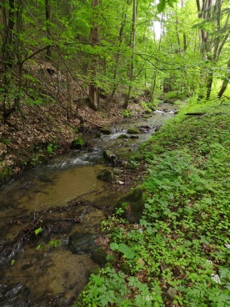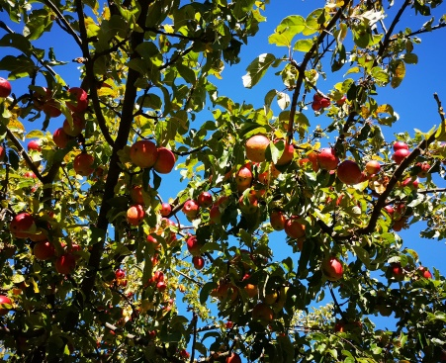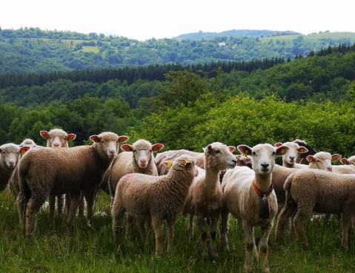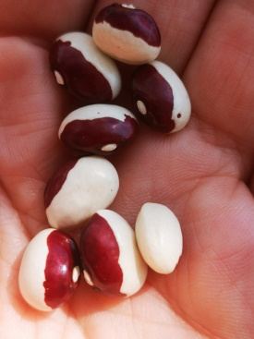

Podpora rozvoja turizmu a osvety o Budinej
Turizmus a jeho rozvoj je už roky jednou z hlavných tém každej slovenskej vlády, regionálnych štruktúr a iných politických činovníkov. Často však ostáva len pri slovách, prinajlepšom sa zameriavajú na podporu známych regiónov ako Tatry, Liptov a pod. Cestovný ruch, a najmä turizmu ako jeho súčasť, však nie je pre nás o stavaní penziónov, wellnes zariadení, budovaní lyžiarskych svahov alebo zábavných parkov. Turizmu, to je spoznávať a vnímať, nie konzumovať a míňať.
Chceli by sme vytvoriť v okolí Budinej také podmienky na turizmus, a celkovo cestovný ruch, ktoré celkovo zapadnú do rázu tejto krajiny. Pokojné, hĺbavé prechádzky, príjemné chvíľky na bicykloch, hubárčenie, kochanie sa úžasnými výhľadmi z Kamenných vrát.
Popri tom skromné posedenie pri pivku alebo kávičke. Ale najmä, možnosť pre návštevníkov obce spoznať kultúru, tradície, neskutočne bohatú minulosť, miesto Budinej v Novohrade.
Vytvoríme integrovaný turistický program, ktorý umožní ľuďom spoznať nás aj za hodinku, aj za tri dni strávené v tomto krásnom prostredí. Ponúkneme turistické služby rozdelené do tematických oblastí, aby si každý mohol vybrať, čo ho zaujíma.
Radi by sme vybudovali miesto, kde budú môcť návštevníci získať informácie o obci, jej okolí, kde ich prívetivo nasmerujeme, ak sa tu stratia a zablúdia. Miesto, kde si budú môcť dofúkať bicykle, osviežiť sa čerstvou vodou, oddýchnuť si vi tieni stromov. Miesto, po návšteve ktorého sa k nám budú chcieť vrátiť. To je turizmus ako ho vidíme my v OZ Pravá Budiná.
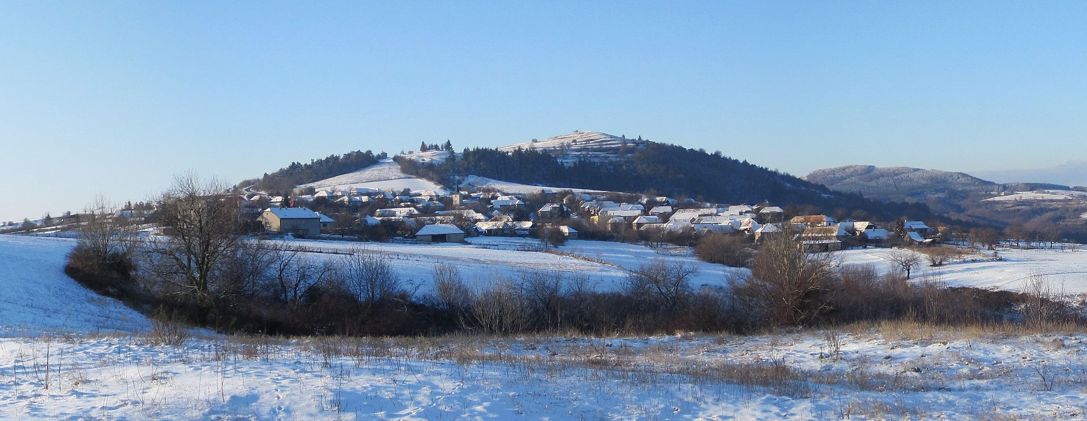
Garant: Tomáš Barcaj
„Nieto na Budinej takýho chlapíka“

Aktivity
- podporovanie rozvoja agroturistiky,
- environmentálna výchova občanov,
- sprievodcovská činnosť,
- edičná činnosť zameraná na propagáciu prírodných hodnôt obce a blízkeho okolia a na environmentálnu výchovu,
- spolupráca s orgánmi štátnej správy, samosprávy, školami, turistickými spolkami či občianskymi združeniami
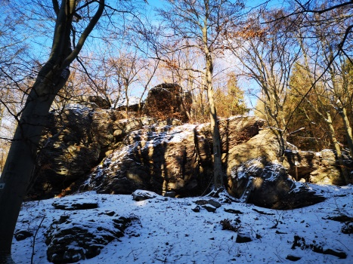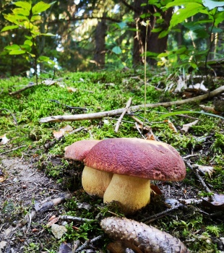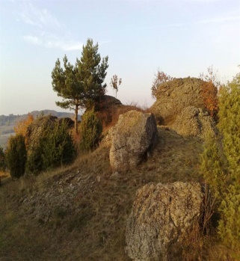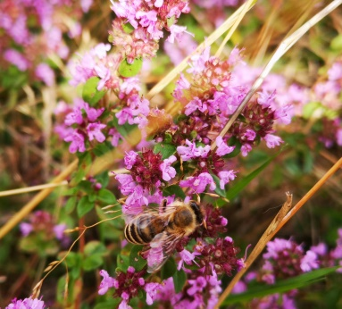

https://sk.wikipedia.org/wiki/Integrovan%C3%BD_mana%C5%BEment_krajiny

